# Ejercicio 4. Cómo aprobar un examen.

Captura el siguiente programa que ilustra cómo aprobar un examen:

% Archivo: aprexamen.pl

% Reglas

aprueba_examen(X) :- preparado_para_examen(X). aprueba_examen(X) :- persona(X), examen_facil. preparado_para_examen(X) :- sabe_todo(X). preparado_para_examen(X) :- asiste_a_clases(X), realiza_ejercicios(X), lee_libro(X).

preparado_para_examen(X) :- preparado_para_examen(Y), asesor(Y,X).

% Hechos o base de conocimientos persona(maria).

persona(alfredo). persona(tomas). persona(susana).

persona(juan). lee_libro(alfredo). lee_libro(maria). asiste_a_clases(alfredo). asiste_a_clases(maria). realiza_ejercicios(alfredo). realiza_ejercicios(maria). sabe_todo(tomas). asesor(maria,juan). asesor(juan,susana).

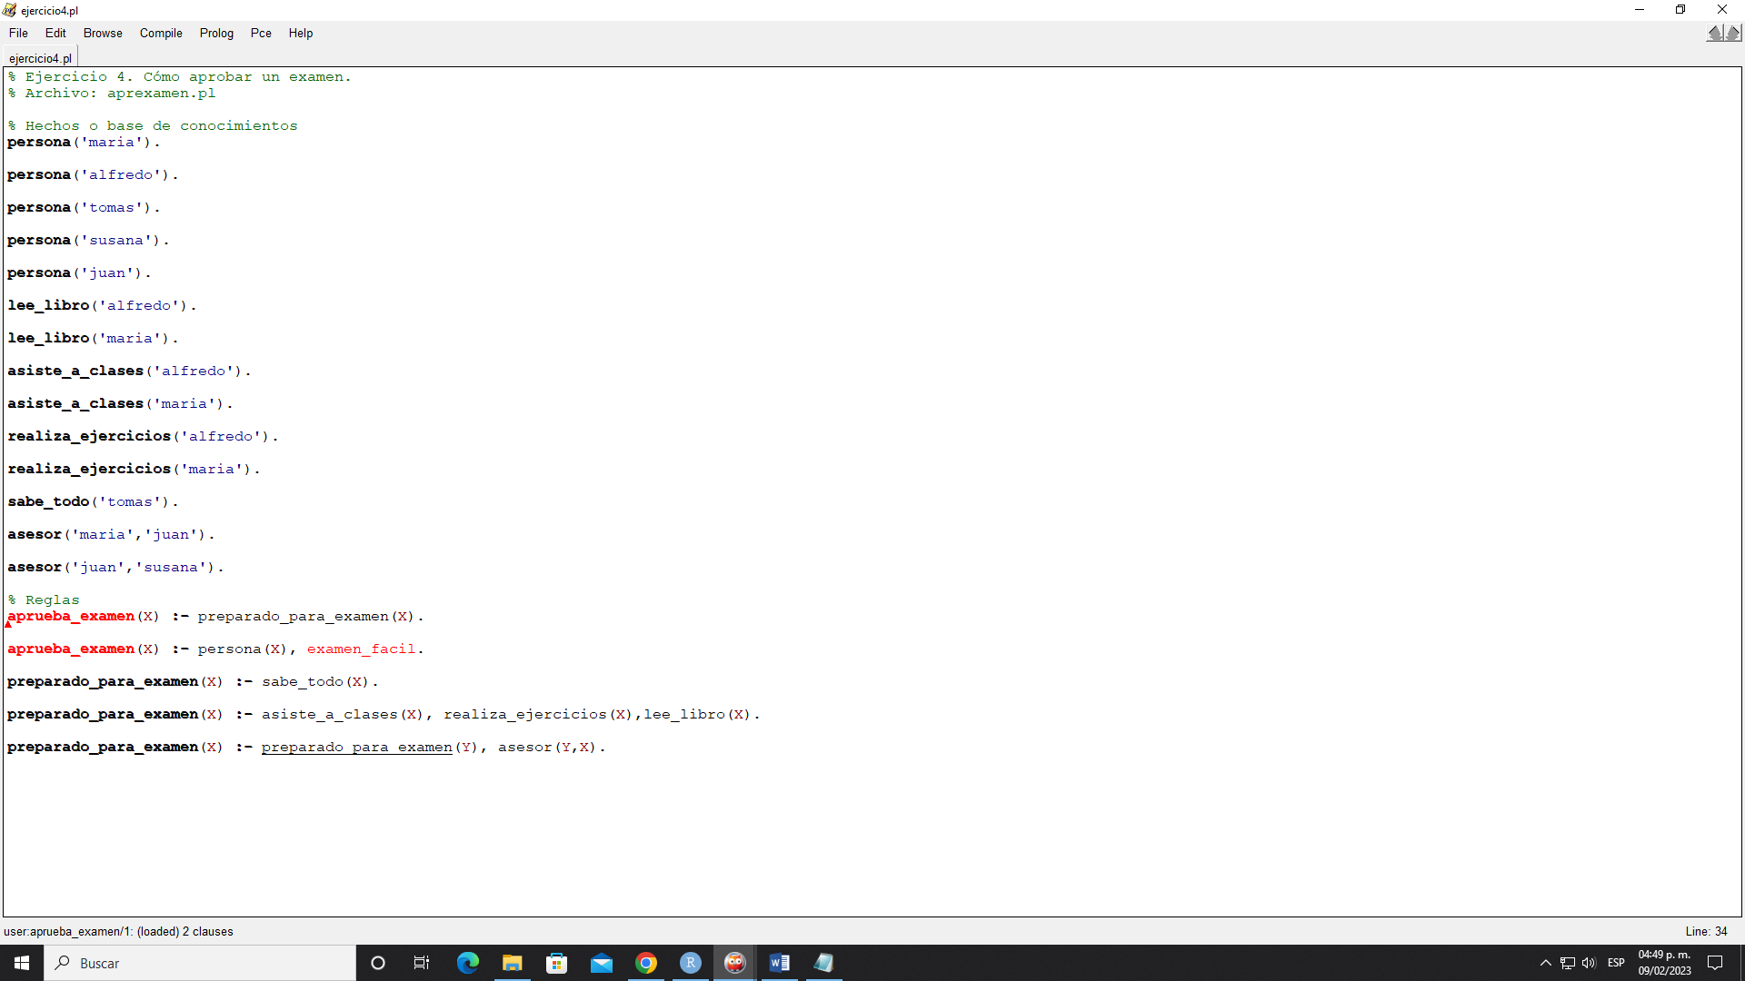

Codifica en Prolog y realiza las siguientes consultas:

* 1. ¿Aprueba el examen Juan?

Consulta en Prolog: Resultados:

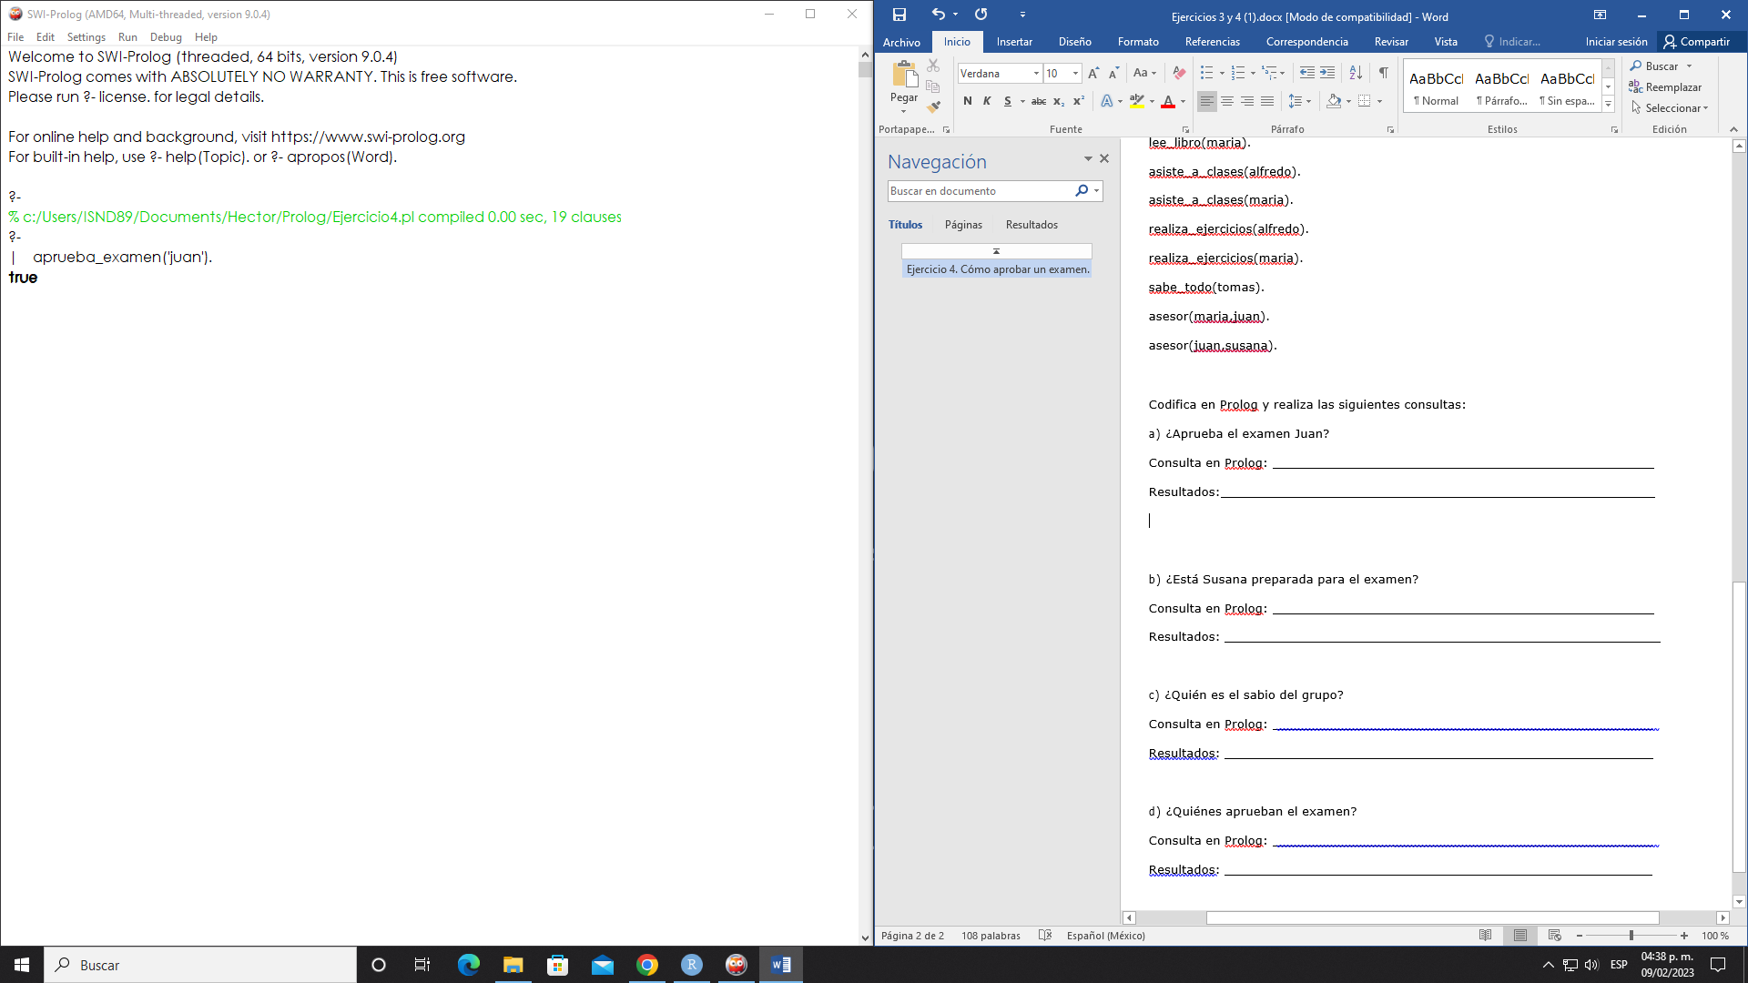

* 1. ¿Está Susana preparada para el examen?

Consulta en Prolog: Resultados:

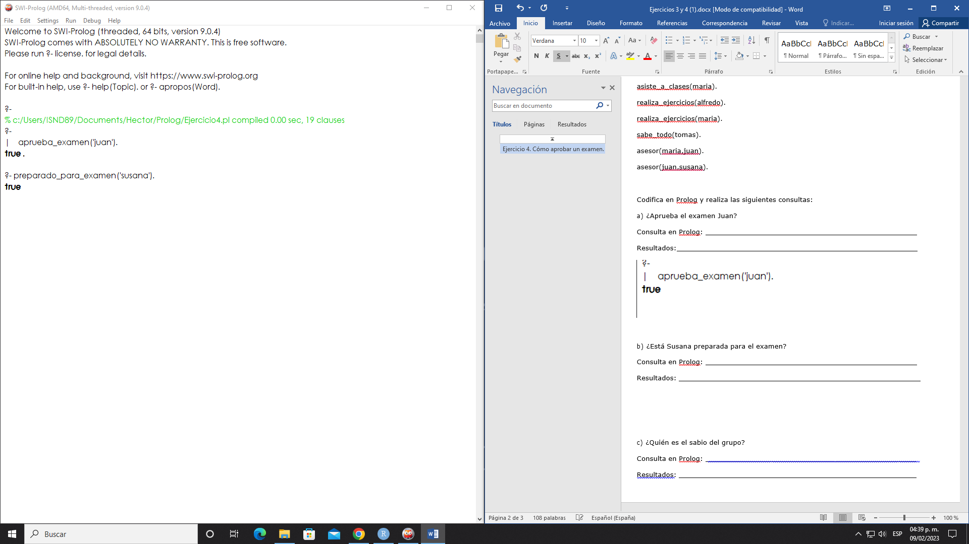

* 1. ¿Quién es el sabio del grupo?

Consulta en Prolog: Resultados:

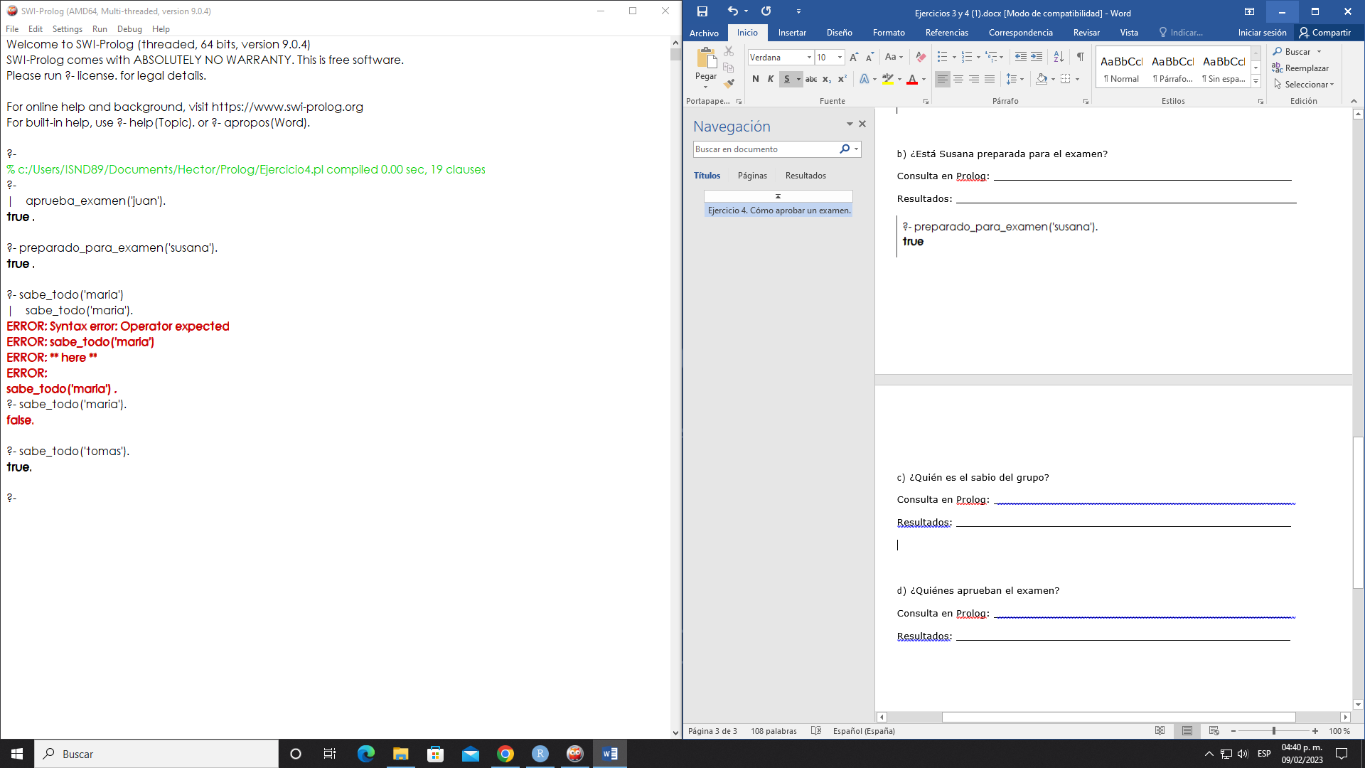

* 1. ¿Quiénes aprueban el examen?

Consulta en Prolog: Resultados:

